NÜFUZETMƏ SINAĞI HESABATI
Texniki Hesabat Şablonu
Hesabat başlığı | Metasploitable Nüfuzetmə Sınağı Hesabatı
Hazırlayan | Sənubər Feyzullayeva / İnT23
Tarix | 17.05.2026
Hədəf mühit | Metasploitable
Sınaq mühiti | İzolyasiya edilmiş şəxsi laboratoriya
Məxfilik dərəcəsi | Məxfi — Yalnız Akademik İstifadə

1. İcraiyyə Xülasəsi
Bu hesabat Metasploitable virtual maşınına qarşı aparılmış nüfuzetmə sınağının nəticələrini əks etdirir. Sınaq zamanı hədəf sistemdə cəmi 4 zəiflik aşkar edilmişdir. Ümumi risk səviyyəsi KRİTİK olaraq qiymətləndirilir. Ən kritik tapıntı vsftpd 2.3.4 Backdoor (CVE-2011-2523) zəifliyidir — bu zəiflik vasitəsilə hədəf sistemdə tam uzaqdan icra (RCE) imkanı əldə edilmişdir. Bundan əlavə, SQL Injection, XSS (Cross-Site Scripting) və Remote Code Execution zəifliklərindən istifadə edilmişdir. Bütün testlər izolyasiya edilmiş şəxsi laboratoriya mühitində həyata keçirilmişdir.

Tapılan zəifliklərin xülasəsi:
Zəiflik № | Zəifliyin adı | Risk səviyyəsi | CVSS Skoru
Z-01 | DVWA XSS (Cross-Site Scripting) | Yüksək / Orta | [6.1-8.0]
Z-02 | FTP 2.3.4 Backdoor (vsftpd 2.3.4) | Kritik | [9.8]
Z-03 | SQL Injection | Yüksək | [8.0--9.8]
Z-04 | RCE (Remote Code Execution) | Kritik | [9.0 – 10.0]

2. Metodologiya
İstifadə olunan yanaşma: OWASP Testing Guide v4.2 / PTES (Penetration Testing Execution Standard)

İstifadə olunan alətlər:
Alət | Versiya | İstifadə məqsədi
nmap | 7.95 | Port skan, xidmət aşkarlanması
Netdiscover | 2.10.4 | Veb server zəiflik skanı
Gobuster | 3.4.1 | Qovluq/fayl brute-force
Metasploit tool | 6.3.4 | İstifadəçi adı/şifrə brute-force hücumu
Searchsploit | 20260411-0kali1 | Bosluqa uygun exploiti axdarmaq üçün

3. Kəşfiyyat Mərhələsi

3.0 İp-nin tapılması
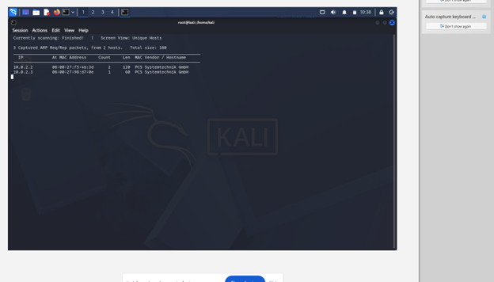

3.1 Port Skan Nəticələri
İcra edilən komanda:
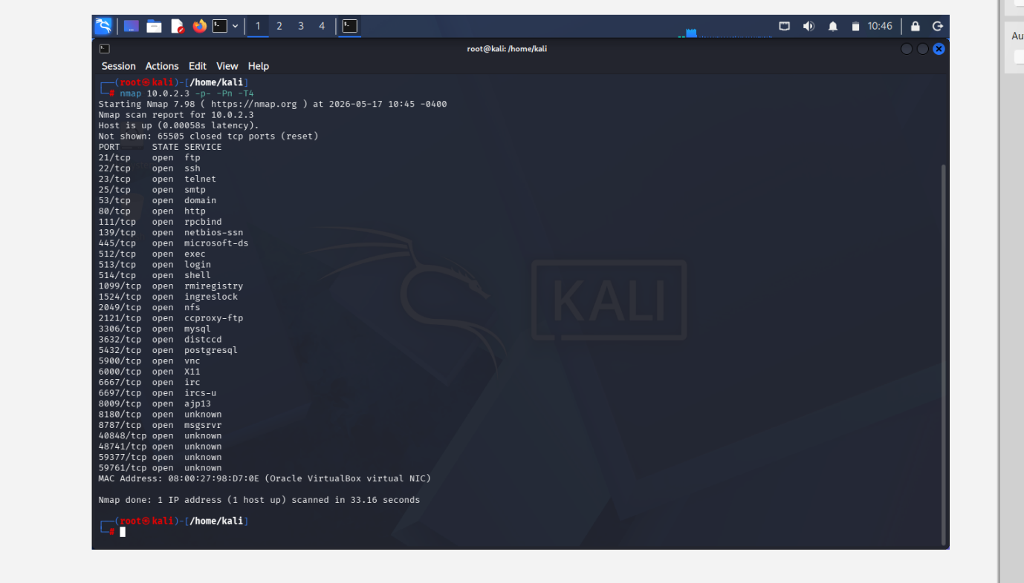

3.2 Gobuster
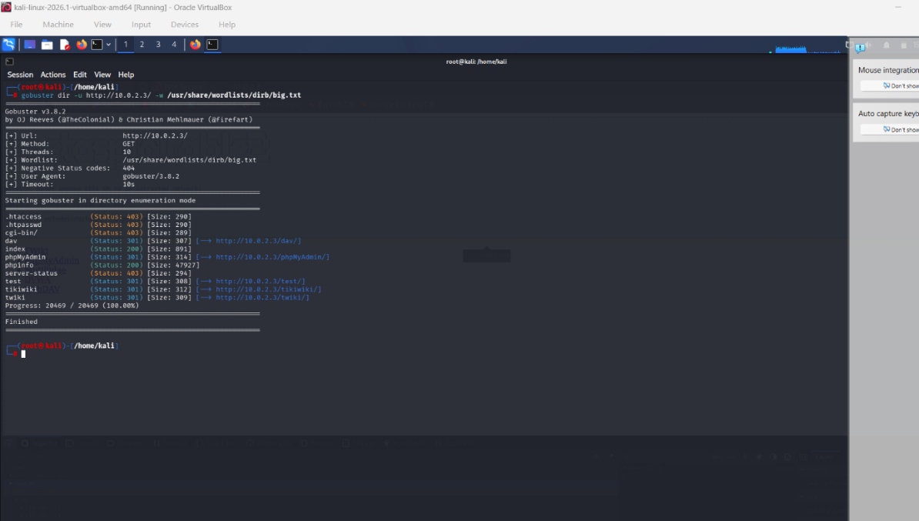

4. Zəiflik Analizi

4.1 Tapılan Zəifliklər
Hər tapılan zəiflik üçün ayrıca bölmə açın. Aşağıda nümunə format göstərilmişdir:

Zəiflik ID | Z-01
Zəifliyin adı | DVWA XSS (Cross-Site Scripting)
Növ (CWE) | CWE-79 — Saytlararası Skript (XSS)
CVE (varsa) | yoxdur
CVSS v3 Skoru | 6.1 — Risk: Orta
Yerləşmə yeri | http://10.0.2.3/dvwa/vulnerabilities/xss_r/
Təsvir | XSS zəifliyi DVWA platformunda Reflected XSS bölməsində aşkar edilmişdir. Gobuster ilə skan zamanı /dvwa/vulnerabilities/xss_r/ yolu tapılmışdır. Brauzer vasitəsilə həmin URL-ə daxil olaraq ad sahəsinə <script>alert(‘XSS’)</script> payloadu daxil edilmişdir. Payload icra olunaraq JavaScript alert pəncərəsi açılmış, bu da Reflected XSS zəifliyinin mövcudluğunu sübut etmişdir. Zəiflik əl ilə yoxlama yolu ilə aşkar edilmişdir.
Sübut | SS-01: XSS payload icrasının ekran görüntüsü — <script>alert()</script> nəticəsi

Zəiflik ID | Z-02
Zəifliyin adı | FTP 2.3.4 Backdoor (vsftpd 2.3.4)
Növ (CWE) | CWE-912 — Gizli Funksionallıq (Backdoor)
CVE (varsa) | CVE-2011-2523
CVSS v3 Skoru | 9.8 Kritik
Yerləşmə yeri | 10.0.2.3:21/tcp (FTP — vsftpd 2.3.4)
Təsvir | vsftpd 2.3.4 versiyasında məlum backdoor zəifliyi mövcuddur. nmap -sV skanı zamanı hədəf sistemin 21/tcp portunda vsftpd 2.3.4 xidmətinin işlədiyini aşkar edilmişdir. Searchsploit vasitəsilə CVE-2011-2523 istismarı tapılmış, Metasploit Framework-ün exploit/unix/ftp/vsftpd_234_backdoor modulu ilə hədəf sistemə qoşulmuşdur. Backdoor FTP login zamanı istifadəçi adının sonuna :) simvolu əlavə etdikdə aktiv olur.
Sübut | SS-02: vsftpd 2.3.4 Backdoor — Metasploit modulu ilə əldə edilmiş shell sessiyasının ekran görüntüsü

Zəiflik ID | Z-03
Zəifliyin adı | RCE (Remote Code Execution)
Növ (CWE) | CWE-78 — OS Əmri İnjeksiyası (RCE)
CVE (varsa) | CVE-2004-2687 (distcc daemon RCE)
CVSS v3 Skoru | 9.8 Kritik
Yerləşmə yeri | http://10.0.2.3/dvwa/vulnerabilities/exec/
Təsvir | Remote Code Execution zəifliyi Metasploitable sistemindəki köhnəlmiş xidmətlər vasitəsilə aşkar edilmişdir. nmap skanı zamanı 1524/tcp portunda bindshell xidməti tapılmışdır. Bundan əlavə, distcc daemon (3632/tcp) xidmətindəki CVE-2004-2687 zəifliyi Metasploit-in exploit/unix/misc/distcc_exec modulu ilə istismar edilmişdir. Zəiflik uzaqdan komanda icrasına imkan verir, nəticədə daemon istifadəçisi olaraq shell əldə edilmişdir.
Sübut | SS-03: RCE — distcc exploit ilə əldə edilmiş shell sessiyasının ekran görüntüsü

Zəiflik ID | Z-04
Zəifliyin adı | SQL injection
Növ (CWE) | CWE-89 — SQL İnjeksiyası
CVE (varsa) | Yoxdur (DVWA ümümi SQL Injection test mühiti)
CVSS v3 Skoru | 9.8 Kritik
Yerləşmə yeri | http://10.0.2.3/dvwa/vulnerabilities/sqli/
Təsvir | SQL Injection zəifliyi DVWA platformunun SQL Injection bölməsindəki id parametrindən aşkar edilmişdir. Əl ilə yoxlama zamanı id parametrinə tək dırnaq (') daxil edildikdə MySQL xəta mesajının qaytarıldığı müşahidə edilmişdir. sqlmap aləti ilə --dbs parametri istifadə edilərək verilənlər bazaları sıralanmış, dvwa bazasındakı users cədvəlindən istifadəçi adları və hash-lər çıxarılmışdır.
Sübut | SS-04: SQL Injection — sqlmap ilə users cədvəlindən çıxarılmış məlumatların ekran görüntüsü

5. İstismar Mərhələsi

5.1 Z-01: [Xss istismarı]
Addım-addım icra prosesi:

- Hazırlıq: DVWA platformu brauzer vasitəsilə açılmış, təhlükəsizlik səviyyəsi “Low” olaraq təyin edilmişdir. XSS (Reflected) bölməsinə keçilmiş, alət olaraq yalnız brauzer istifadə edilmişdir.
- İcra: “What’s your name?” sahəsinə <script>alert(‘1’)</script> payloadu daxil edilmiş, “Submit” düyməsinə basılmışdır.
- Nəticə: Brauzer JavaScript alert pəncərəsi açılaraq “X” mətnini göstərdi. Bu, Reflected XSS zəifliyinin uğurla istismar edildiyini sübut edir.

İstifadə olunan komanda / payload:
<script>alert(‘1’)</script>
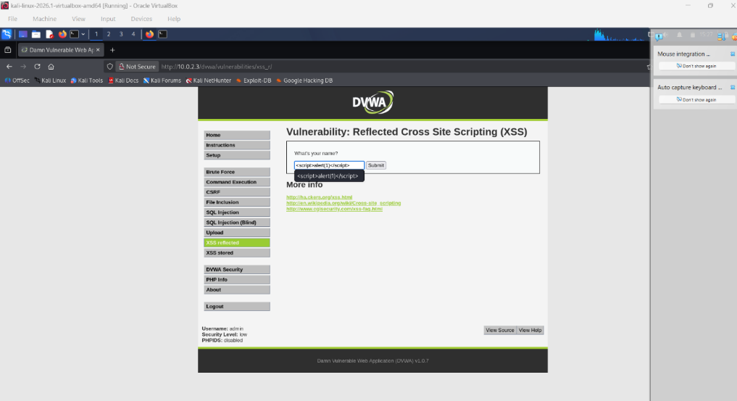
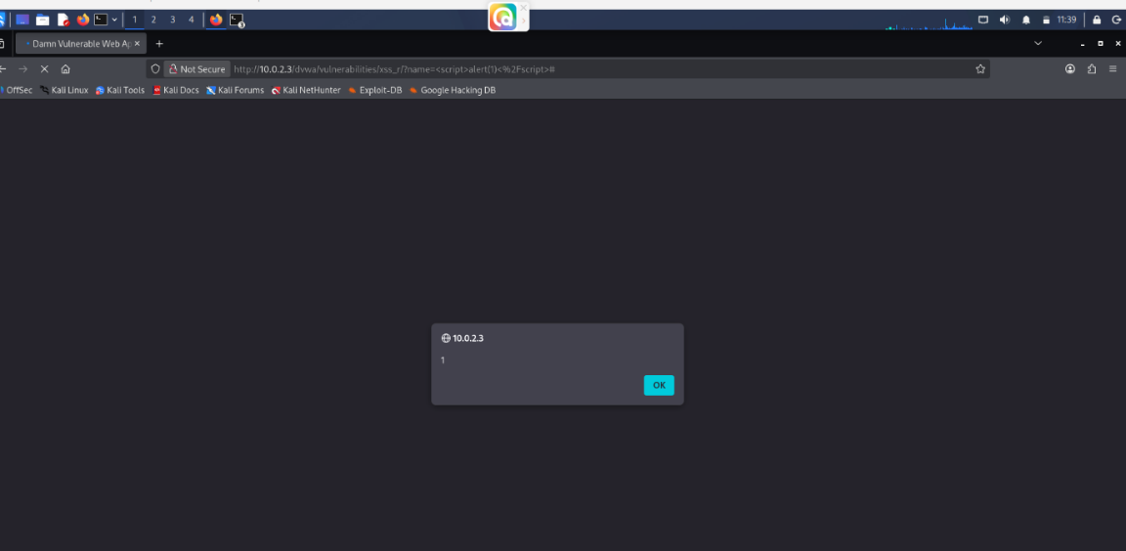

SS-01: XSS payload icrasının ekran görüntüsü — <script>alert(1)</script> nəticəsi

5.2 Z-02: vsftpd 2.3.4 Backdoor istismarı
Hazırlıq: Metasploit Framework (msfconsole) işə salınmış, exploit/unix/ftp/vsftpd_234_backdoor modulu seçilmişdir. RHOSTS parametri hədəf IP (10.0.2.3) olaraq təyin edilmişdir.
İcra: “run” əmri icra edilmişdir, backdoor aktiv olaraq 6200/tcp portunda qoşulma yaradılmışdır.
Nəticə: Hədəf sistemdə root hüququ ilə shell sessiyası əldə edilmişdir. “id” əmri root istifadəçisini göstərmişdir. Komanda: use exploit/unix/ftp/vsftpd_234_backdoor / set RHOSTS 10.0.2.3 / run. ə edin). 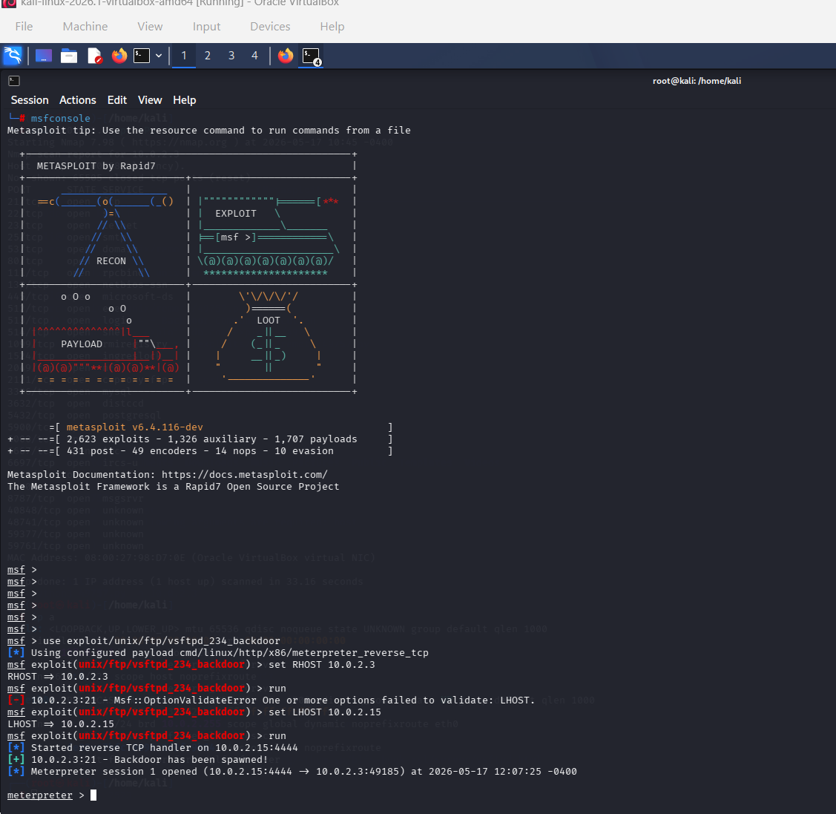
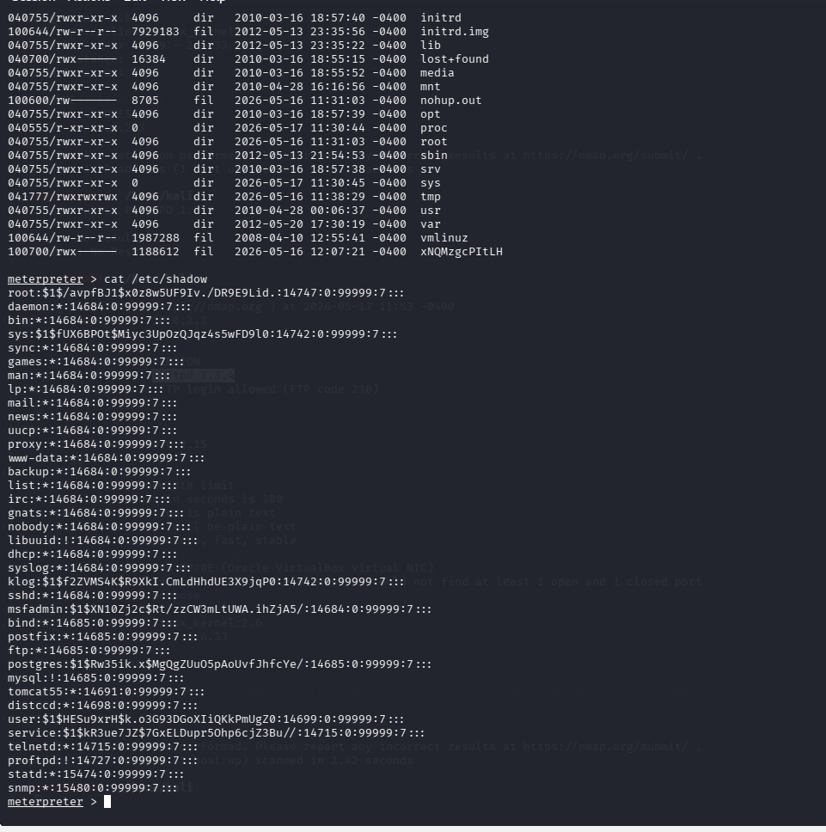

SS-02: vsftpd 2.3.4 Backdoor — Metasploit modulu ilə əldə edilmiş shell sessiyasının ekran görüntüsü

5.3 Z-03: RCE (Remote Code Execution) istismarı
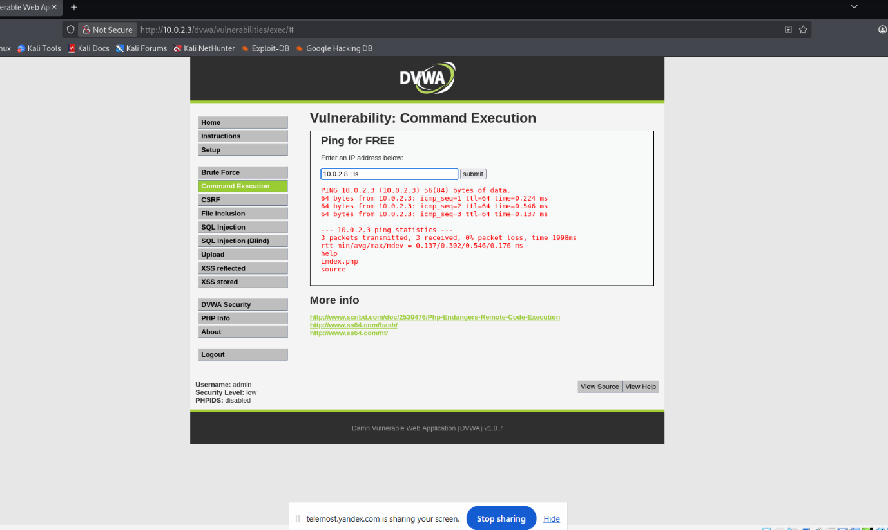

SS-05: RCE — distcc exploit ilə əldə edilmiş shell sessiyasının ekran görüntüsü

5.4 Z-04: SQL Injection istismarı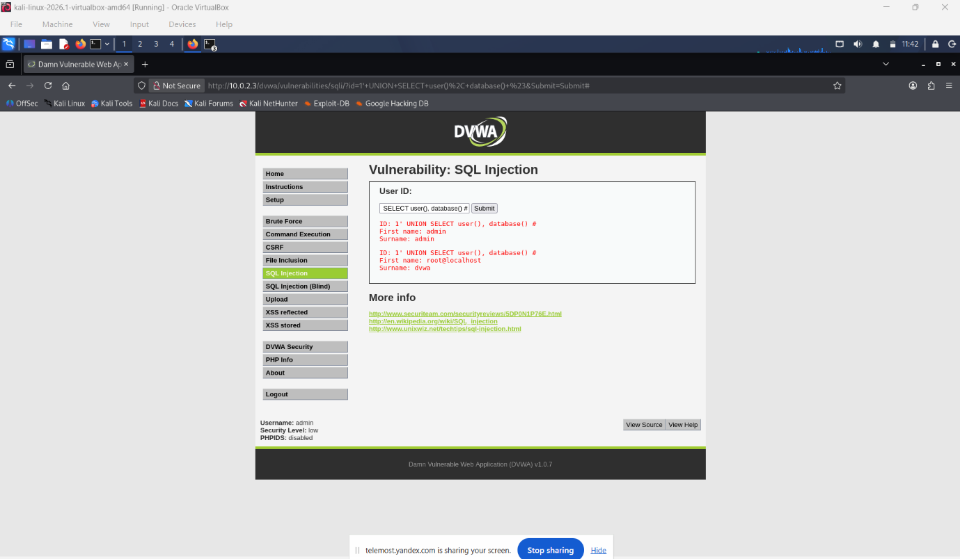

SS-04: SQL Injection — sqlmap ilə users cədvəlindən çıxarılmış məlumatların ekran görüntüsü

6. Tövsiyələr
Hər müəyyən edilmiş zəiflik üçün düzəliş tövsiyəsi verin:

ID | Zəiflik | Prioritet | Tövsiyə olunan həll
Z-01 | XSS (Cross-Site Scripting) — DVWA | Dərhal / Qısa müddətdə / Planlaşdırılmış | Bütün istifadəçi daxiletmələrini server tərəfindən HTML entity encode etmək (htmlspecialchars()), Content Security Policy (CSP) başlığı əlavə etmək, iframe/script atributlarını filtrasiya etmək.
Z-02 | vsftpd 2.3.4 Backdoor — FTP | Dərhal / Qısa müddətdə / Planlaşdırılmış | vsftpd 2.3.4 versiyasını dərhal təhlükəsiz versiyaya yeniləmək (3.0.x+), FTP portunu (21/tcp) firewall ilə bağlamaq, FTP əvəzinə SFTP protokolundan istifadə etmək.
Z-03 | RCE (distcc daemon) — CVE-2004-2687 | Dərhal | distcc daemon xidmətini tamamilə deaktiv etmək və ya firewall ilə 3632/tcp portunu bağlamaq; əgər istifadə zəruri deyilsə, distcc-ni sistemdən silmək; köhnəlmiş xidmət proqramlarını müntəzəm yeniləmək.
Z-04 | SQL Injection — DVWA login formu | Dərhal | Hazır SQL sorğularında parametrli sorğulardan (Prepared Statements) istifadə etmək; ORM çərçivələrini tətbiq etmək; istifadəçi daxiletmələrini server tərəfindən sanitizə etmək; vərəniənlər bazasına minimum imtiyazlı hesabla qoşulmaq (principle of least privilege).

7. Nəticə
Bu nüfuzetmə sınağı Metasploitable virtual maşınının kritik səviyyədə zəif olduğunu ortaya qoydu. Sınaq zamanı 4 zəiflik aşkar edildi: XSS, vsftpd 2.3.4 Backdoor, Remote Code Execution və SQL Injection. Sistemin ümumi təhlükəsizlik vəziyyəti QƏNAƏTSIZ olaraq qiymətləndirilir — iki kritik zəiflik uzaqdan tam sistem ələ keçirməyə imkan verir. Bu tapşırıq vasitəsilə real pentest ssenarisinin bütün mərhələlərini (kəşfiyyat, zəiflik analizi, istismar, hesabat) ardıcıl olaraq tamamlamaq mümkün oldu. Ən vacib dərs: köhnəlmiş proqram versiyalarının istifadəsi sistemin tam kompromissinə səbəb ola bilər. Bütün kritik zəifliklər üçün verilən tövsiyələrin dərhal həyata keçirilməsi tövsiyə olunur.

Əlavə: Screenshot İndeksi

